Presseinformation

Bellenberg, 24. Februar 2016

Starke Marke. Starke Botschaften. Klare Mehrwerte.
Nilfisk grey line und Nilfisk blue line markieren wichtige Meilensteine in der
weltweiten Markenverschmelzung des Reinigungsgerätespezialisten

Zum Start des neuen Jahres präsentiert der Global Player Nilfisk A/S mit deutschem Sitz in Bellenberg seine neuen Produktwelten „Nilfisk grey line“ und „Nilfisk blue line“. Mit diesem Schritt schließt der Reinigungsgerätehersteller das im vergangenen Jahr angestoßene Rebranding erfolgreich ab. Während die neue Nilfisk grey line die vormaligen Marken Nilfisk professional und Nilfisk Industrial Vacuum Solutions in sich vereint, umfasst die Nilfisk blue line das Portfolio der früheren Nilfisk-ALTO Linie. Die veränderte Namensgebung ist ein wesentliches Element der unternehmerischen Expansionsstrategie „Accelerate“ mit dem Ziel, die Markenführung für alle Anspruchsgruppen zu vereinfachen und den Bekanntheitsgrad des Lösungsangebots für professionelle Reinigungstechnik zu stärken. Ein weiteres wichtiges Ergebnis des weltweiten Projekts ist der jüngste Launch der Webseite www.nilfisk.de, die als zentrales, digitales Schaufenster das gesamte Portfolio des Unternehmens transparent und vor allem wirksam präsentiert.

Eine homogene, kommunikationsstarke Produktwelt für alle Anwendungen im professionellen wie privaten Bereich – so lautet das Credo des neuen Unternehmensauftritts von Nilfisk. Die Produktlinien Nilfisk grey line und Nilfisk blue line erleichtern es Kunden, Fachhändlern und Geschäftspartnern jeder Branche, effizient und zielführend in dem umfassenden Lösungsangebot des Reinigungsgeräteherstellers zu navigieren und die passenden Produkte auszuwählen. „Durch das Auflösen der hohen Markendiversifikation verleihen wir allen Produkten eine stärkere Marktpräsenz und höhere Visibilität. Der Mut zur Konsolidierung bringt eine starke Marke mit starken Botschaften und klaren Mehrwerten hervor”, so Dr. Reinhard Mann, Senior General Manager der Nilfisk GmbH in der GAS-Region.

Bildanforderung
Bildmaterial finden Sie in unserem Medienportal http://press-n-relations.amid-pr.com (Suchbegriff „ReinhardMann“). Selbstverständlich schicken wir Ihnen die Dateien auch gerne per E-Mail zu. Kontakt: mny@press-n-relations.de.

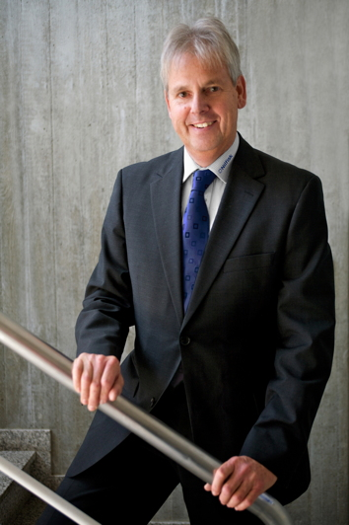

Weitere Informationen:  Nilfisk GmbH  Guido-Oberdorfer-Straße 2-10  89287 Bellenberg, Deutschland  Tel. +49 (0)7306 72-444  info.de@nilfisk.com – www.nilfisk.de | Presse- und Öffentlichkeitsarbeit:  Press’n’Relations GmbH – Monika Nyendick  Magirusstraße 33 – D-89077 Ulm  Tel.: +49 731 96287-30 – Fax: +49 731 96287-97  mny@press-n-relations.de  www.press-n-relations.de

Nilfisk A/S gehört zu den weltführenden Anbietern von professioneller Reinigungstechnik mit einem Umsatz von 918 Millionen Euro im Geschäftsjahr 2014 und rund 5.420 Mitarbeitern weltweit. Der Konzern blickt auf eine über 110-jährige Tradition zurück und ist heute in über 100 Ländern auf allen 5 Kontinenten vertreten. Die Zentrale liegt in Dänemark. Produktionsstandorte sind in Dänemark, Deutschland, Ungarn, Singapur, China, Italien, Mexiko und in den USA. Die Nilfisk GmbH ist mit den Produktlinien Nilfisk grey line und der Nilfisk blue line in Deutschland unter der Marke Nilfisk vertreten. Unverändert bleiben die Marken der Nilfisk GmbH: Nilfisk-Egholm im Outdoor Bereich, Nilfisk Consumer für Haus und Garten, Nilfisk CarWash und Viper. Derzeit beschäftigt die Nilfisk GmbH rund 390 Mitarbeiter in Deutschland.

